Resolución del Pleno del Instituto de Transparencia, Acceso a la Información Pública y Protección de Datos Personales del Estado de México y Municipios, con domicilio en Metepec, Estado de México, de fecha cuatro de febrero de dos mil veintidós.

VISTO el expediente conformado con motivo del Recurso de Revisión 05411/INFOEM/IP/RR/2021 interpuesto por el Recurrente o Particular, en contra de la respuesta del Sujeto Obligado, Instituto de Transparencia, Acceso a la Información Pública y Protección de Datos Personales del Estado de México y Municipios, a la solicitud de acceso a la información pública con número de folio 00919/INFOEM/IP/2021, se emite la presente Resolución, con base en los Antecedentes y Consideraciones que a continuación se exponen:

A N T E C E D E N T E S:

I. Presentación de la solicitud de información.

Con fecha veintiuno de octubre de dos mil veintiuno, el Particular presentó una solicitud de acceso a la información pública, a través del Sistema de Acceso a la Información Mexiquense (SAIMEX), ante el Instituto de Transparencia, Acceso a la Información Pública y Protección de Datos Personales del Estado de México y Municipios, en la cual requirió lo siguiente:

“DESCRIPCIÓN CLARA Y PRECISA DE LA INFORMACIÓN SOLICITADA
solicito se me proporcione copia de las declaraciones patrimoniales por alta, modificación anual y en su caso de baja, de todos los servidores públicos que laboran o han laborado en la Contraloría interna del Infoem, desde el año 2015 al 2021 en la fecha actual” (sic.)
“Modalidad de Entrega:
A través de SAIMEX.”

II. Respuesta del Sujeto Obligado.

Con fecha veintiocho de octubre de dos mil veintiuno, el Sujeto Obligado dio respuesta a la solicitud de acceso a la información, a través del Sistema de Acceso a la Información Mexiquense (SAIMEX), mediante oficio INFOEM/UT/595/2021, de la misma fecha de recepción, suscrito por el Titular de la Unidad de Transparencia y dirigido al Solicitante, por medio del cual entrega la contestación proporcionada por la Contraloría Interna y Órgano de Control y Vigilancia y la resolución emitida en la Vigésima Sesión Ordinara del Comité de Transparencia.

El Sujeto Obligado adjuntó la digitalización de los siguientes documentos:

i) Memorándum INFOEM/CI-OCV/437/2021, del veintiuno de octubre de dos mil veintiuno, signado por el Contralor Interno y Titular del Órgano de Control y Vigilancia y dirigido al Titular de la Unidad de Transparencia, en el que señaló lo siguiente:

“…
Se informa que la normatividad en la materia de Transparencia y Acceso a la Información Pública establece que las declaraciones patrimoniales, en versión pública, solo deben ponerse a disposición del público, cuando el servidor público así lo determine, por lo que cita el artículo 70, fracción XII de la Ley General de Transparencia y Acceso a la Información Pública, que a la letra dice:
…
Así mismo el artículo 92, fracción XIII, Ley de Transparencia y Acceso a la Información Pública del Estado de México y Municipios; señala que:
…
Y a su vez, el Criterio del artículo 70, fracción XII de los Lineamientos técnicos generales para la publicación, homologación y estandarización de la información de las obligaciones establecidas en el título quinto y en la fracción IV del artículo 31 de la Ley General de Transparencia y Acceso a la Información Pública, que deben de difundir los sujetos obligados en los portales de Internet y en la Plataforma Nacional de Transparencia, que a letra dice:
…
En función a lo anterior, le informo que, de las declaraciones patrimoniales presentadas por los servidores públicos adscritos al Órgano de Control Interno del Instituto de Transparencia, Acceso a la Información Pública y Protección de Datos Personales del Estado de México, no se advierte su consentimiento para que las mismas se hagan públicas, por lo que resulta improcedente la entrega de la información.

Toda vez que no se actualizo la autorización señalada por los servidores públicos del Instituto de Transparencia, Acceso a la Información Pública y Protección de Datos Personales del Estado de México, se puede traducir que la información que se encuentra en dichas declaraciones patrimoniales y de intereses, es confidencial.

Aunado a lo anterior, cabe señalar que los artículos 29 de la Ley General de Responsabilidades Administrativas y 30 de la Ley de Responsabilidades Administrativas del Estado de México y Municipios, mencionan, lo siguiente:
…
En atención a lo anterior, ambas leyes prevén que las declaraciones patrimoniales y de intereses serán públicas, salvo los rubros cuya publicidad pueda afectar la vida privada o los datos personales protegidos por la Constitución, ello es así, porque tal publicación está condicionada a que el Comité Coordinador, a propuesta del Comité de Participación Ciudadana, emita el formato respectivo y éste se encuentre operable, situación que no ha sucedido a la fecha presente. Lo anterior, resulta trascendente ya que en el Transitorio Noveno último párrafo de la Ley de Responsabilidades Administrativas del Estado de México y Municipios, menciona:
…
Tomando en consideración lo referido en líneas precedentes y dado que los nuevos formatos de versión pública no se han formalizado, se traduce que prevalecen los formatos que se encuentran vigentes, en los que se otorga al servidor público la posibilidad de autorizar o no la publicidad de lo declarado en ellos, atendiendo el caso particular en el que no se cuenta el consentimiento de hacer pública la declaración requerida, de ahí que dicha información debe de clasificarse como información confidencial.
…”

ii) Resolución RES/10/INFOEM/ORD/COM/20ª/2021, del veintisiete de octubre de dos mil veintiuno, suscrita por el Comité de Transparencia del Sujeto Obligado, mediante la cual se confirmó la clasificación como confidencial de las declaraciones patrimoniales de alta, anuales y de baja de los servidores públicos que se encuentra y se encontraban adscritos a la Contraloría Interna y Órgano de Control y Vigilancia, tal como se muestra a continuación:

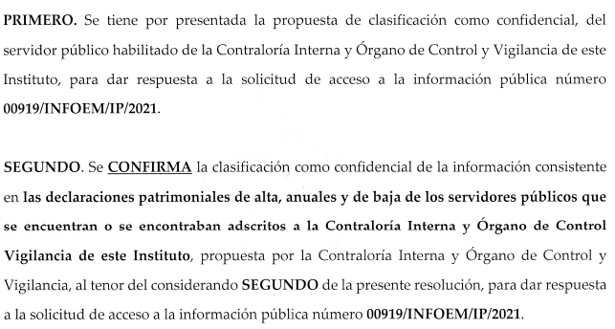

III. Interposición del Recurso de Revisión.

Con fecha cinco de noviembre de dos mil veintiuno, el Particular interpuso Recurso de Revisión en este Instituto, a través del Sistema de Acceso a la Información Mexiquense (SAIMEX), en contra de la respuesta del Sujeto Obligado, en los términos siguientes:

“ACTO IMPUGNADO
respuesta del sujeto obligado”

“RAZONES O MOTIVOS DE LA INCONFORMIDA
no se me entrega la la información y en la respuesta hay incongruencia ya que según se trata de información clasificada, pero la ley de responsabilidades, como detalla la respuesta, dice que que las declaraciones patrimoniales serán publicas salvo ,los rubros que puedan afectar la vida privada o datos personales de los declarantes, de lo que se infiere que solo esos datos no son suceptibles de entregar, por lo que la negativa de la contraloría no tiene sustento y ,mucho menos al clasificar como confidencial en forma integral todos los documentos ya que hay datos que si se pueden entregar, pero tanto la contraloría como el Comite de transparencia omiten motivar u fundamentar debidamente su respuesta y tambien omkiten realizar un analisis jurídico de cuales datos se pueden entregar y cuales no.”

IV. Trámite del Recurso de Revisión ante el Instituto.

a) Turno del Recurso de Revisión. El cinco de noviembre de dos mil veintiuno, el Sistema de Acceso a la Información Mexiquense (SAIMEX), asignó con número de expediente 05411/INFOEM/IP/RR/2021 al Medio de Impugnación que nos ocupa, con base en el sistema aprobado por el Pleno de este Órgano Garante y lo turnó al Comisionado Ponente Luis Gustavo Parra Noriega, para los efectos del artículo 185, fracción I de la Ley de Transparencia y Acceso a la Información Pública del Estado de México y Municipios.

b) Admisión del Recurso de Revisión. El diez de noviembre de dos mil veintiuno, se acordó la admisión del Recurso de Revisión interpuesto por el Particular en contra del Sujeto Obligado, en términos del artículo 185, fracciones I, II y IV de la Ley de Transparencia y Acceso a la Información Pública del Estado de México y Municipios, el cual fue notificado a las partes el mismo día, a través del Sistema de Acceso a la Información Mexiquense (SAIMEX), en el que se les otorgó un plazo de siete días hábiles posteriores a la misma, para que manifestaran lo que a su derecho conviniera y formularan alegatos.

c) Informe Justificado. El veintidós de noviembre de dos mil veintiuno, se recibió, a través del Sistema de Acceso a la Información Mexiquense (SAIMEX), el Informe Justificado del Sujeto Obligado, a través del oficio INFOEM/UT/662/2021, del veintidós de noviembre de dos mil veintiuno, suscrito por el Titular de la Unidad de Transparencia y dirigido al Comisionado Ponente, por medio del cual ratificó la respuesta primigenia, y solicitó se confirme la respuesta primigenia.

El Sujeto Obligado adjuntó la digitalización de los siguientes documentos:

i) Oficio INFOEM/UT/277/2021, del once de noviembre de dos mil veintiuno, suscrito por el Titular de la Unidad de Transparencia y dirigido al Contralor Interno y Titular del Órgano de Control y Vigilancia, por medio del cual le solicita que emita su Informe Justificado.

ii) Memorándum INFOEM/CI-OCV/0504/2021, del diecisiete de noviembre de dos mil veintiuno, suscrito Contralor Interno y Titular del Órgano de Control y Vigilancia, dirigido al Titular de la Unidad de Transparencia, mediante el cual ratificó la respuesta primigenia.

d) Requerimiento de Información Adicional. El diez de enero de dos mil veintidós, se emitió un requerimiento de información adicional, suscrito por el Comisionado Ponente, dirigido al Titular de la Unidad de Transparencia del Ente Recurrido, de conformidad con los artículos 14, fracciones I, II, V y XVI, del Reglamento Interior del Instituto de Transparencia, Acceso a la Información Pública y Protección de Datos Personales del Estado de México y Municipios, mismo que fue notificado al Ente Recurrido, el mismo, a través de correo electrónico y el Sistema de Acceso a la Información Mexiquense (SAIMEX), por medio del cual se le solicitó lo siguiente:

“…
• Si, en los archivos de la Contraloría Municipal, obran las manifestaciones de bienes o declaraciones patrimoniales requeridas, del dos mil quince a la fecha de la solicitud, de todos los servidores públicos adscritos a dicha área; en caso, afirmativo precise lo siguiente:

1. El sistema mediante el cual se presentaron y a quién pertenece;

2. Si los servidores públicos dieron su autorización para publicar la información localizada en las declaraciones;

3. Si las declaraciones presentadas durante el ejercicio fiscal, dos mil veintiuno, se realizaron conforme a los formatos emitidos por el Comité Coordinador del Sistema Nacional Anticorrupción, y
4. Precise la fecha en que se presentaron las declaraciones, durante el ejercicio fiscal dos mil dieciséis, y bajo qué Ley de Responsabilidades se realizaron.
...” (Sic)

e) Ampliación de plazo para resolver. El diez de enero de dos mil veintidós, el Comisionado Ponente, con fundamento en lo dispuesto por el artículo 181, párrafo tercero, de la Ley de Transparencia y Acceso a la Información Pública del Estado de México y Municipios, acordó ampliar por un periodo de quince días hábiles, el plazo para resolver los Recursos de Revisión que nos ocupa; acto que fue notificado a las partes, mediante el Sistema de Acceso a la Información Mexiquense (SAIMEX), el doce de dicho mes y año.

f) Desahogo del Requerimiento de Información Adicional. El catorce y veintiséis de enero de dos mil veintidós, se recibió por medio del Sistema de Acceso a la Información Mexiquense, el desahogo del requerimiento de información adicional, por medio del oficio número INFOEM/UT/021/2022, de la misma fecha de recepción, suscrito por la Titular de la Unidad de Transparencia y dirigido al Comisionado Ponente, mediante el cual proporciona el memorándum INFOEM/CI-OCV/007/2022.

El Ente Recurrido adjuntó la digitalización del memorándum número INFOEM/CI-OCV/007/2022, del trece de enero de la presente anualidad, suscrito por el Contralor Interno y Titular del Órgano de Control y Vigilancia y dirigido al Titular de la Unida de Transparencia, por medio del cual precisa lo siguiente:

“...
En atención a su similar INFOEM/UT/006/2022, a través del cual se solicita información adicional por la Ponencia resolutora para contar con los elementos necesarios para la elaboración del proyecto de resolución correspondiente, se informa que en los archivos de esta Contraloría no obran las declaraciones patrimoniales requeridas en el periodo comprendido del dos mil quince a la fecha de la solicitud, de todos los servidores públicos adscritos a esta Unidad Administrativa; toda vez que desde el inicio de la obligación a presentar la declaración patrimonial y de intereses, solo tienen acceso al Sistema de Declaración Patrimonial de este Instituto los servidores públicos obligados a presentarla, y del periodo comprendido del dos mil quince al treinta de abril del dos mil veintiuno, se contemplaba únicamente que los servidores públicos obligados a presentar la declaración patrimonial fuera a partir del cargo de Jefe de Departamento o su equivalente hasta los Comisionados.

A partir del mes de Mayo del dos mil veintiuno, todos los servidores públicos adscritos a este Instituto de Transparencia se encuentran obligados a presentar la declaración patrimonial en los formatos que para tal efecto emitió el Comité Coordinador del Sistema Estatal Anticorrupción, sin embargo cabe señalar que en ninguno de los casos anteriores se cuenta con el consentimiento de los servidores públicos para hacer pública la información contenida en sus declaraciones patrimoniales, y así mismo cabe precisar que la emisión de la versión pública de las declaraciones está condicionada a que el Comité Coordinador, a propuesta del Comité de Participación Ciudadana, emita el formato respectivo y éste se encuentre operable, situación que no ha sucedido a la fecha presente.

Por cuanto hace al dos mil dieciséis de conformidad con el artículo transitorio segundo de la Ley de Responsabilidades Administrativas del Estado de México y Municipios, entró en vigor el diecinueve de julio del dos mil diecisiete, por lo tanto, las declaraciones patrimoniales presentadas con anterioridad a esa fecha, fueron reguladas por la abrogada Ley de Responsabilidades de los Servidores Públicos del Estado de México y Municipios.
...” (Sic)

g) Vista del Informe Justificado y desahogo del requerimiento de información adicional. El dieciocho de enero de dos mil veintidós, se dictó acuerdo mediante el cual se puso a la vista del Particular, el Informe Justificado y desahogo del requerimiento de información adicional emitidos por el Sujeto Obligado, el cual fue notificado a las partes, a través del Sistema de Acceso a la Información Mexiquense (SAIMEX), el diecinueve de dicho mes y año. Cabe señalar, que el Particular fue omiso en emitir manifestaciones que a derecho conviniera.

h) Alcance al Informe Justificado. El veintiséis de enero de dos mil veintiuno, se recibió, a través del Sistema de Acceso a la Información Mexiquense (SAIMEX), un Alcance al Informe Justificado del Sujeto Obligado, por medio del memorándum número INFOEM/CI-OCV/007/2022, del trece de enero de la presente anualidad, suscrito por el Contralor Interno y Titular del Órgano de Control y Vigilancia y dirigido al Titular de la Unida de Transparencia, cuyo contenido es el siguiente:

“…
A partir del mes de Mayo del dos mil veintiuno, todos los servidores públicos adscritos a este Instituto de Transparencia se encuentran obligados a presentar la declaración patrimonial en los formatos que para tal efecto emitió el Comité Coordinador del Sistema Estatal Anticorrupción, por lo que de acuerdo a lo dispuesto por el artículo 27 de la Ley de Responsabilidades Administrativas del Estado de México y Municipios, la autoridad competente para dar atención a lo solicitado es la Secretaría Ejecutiva del Sistema Estatal y Municipal Anticorrupción, que estará a cargo del sistema de evolución patrimonial, y de declaración de intereses de los servidores públicos relativa al año dos mil veintiuno, tal y como se podrá consultar en el siguiente link, de la Plataforma Digital Estatal, del Sistema Anticorrupción del Estado de México:

https://saemm.gob.mx/

Los Servidores Públicos adscritos a esta Contraloría Interna y Órgano de Control y Vigilancia obligados a presentar la mencionada declaración patrimonial y de intereses en el mes de mayo del dos mil veintiuno, se enlistan tal y como a continuación se menciona:

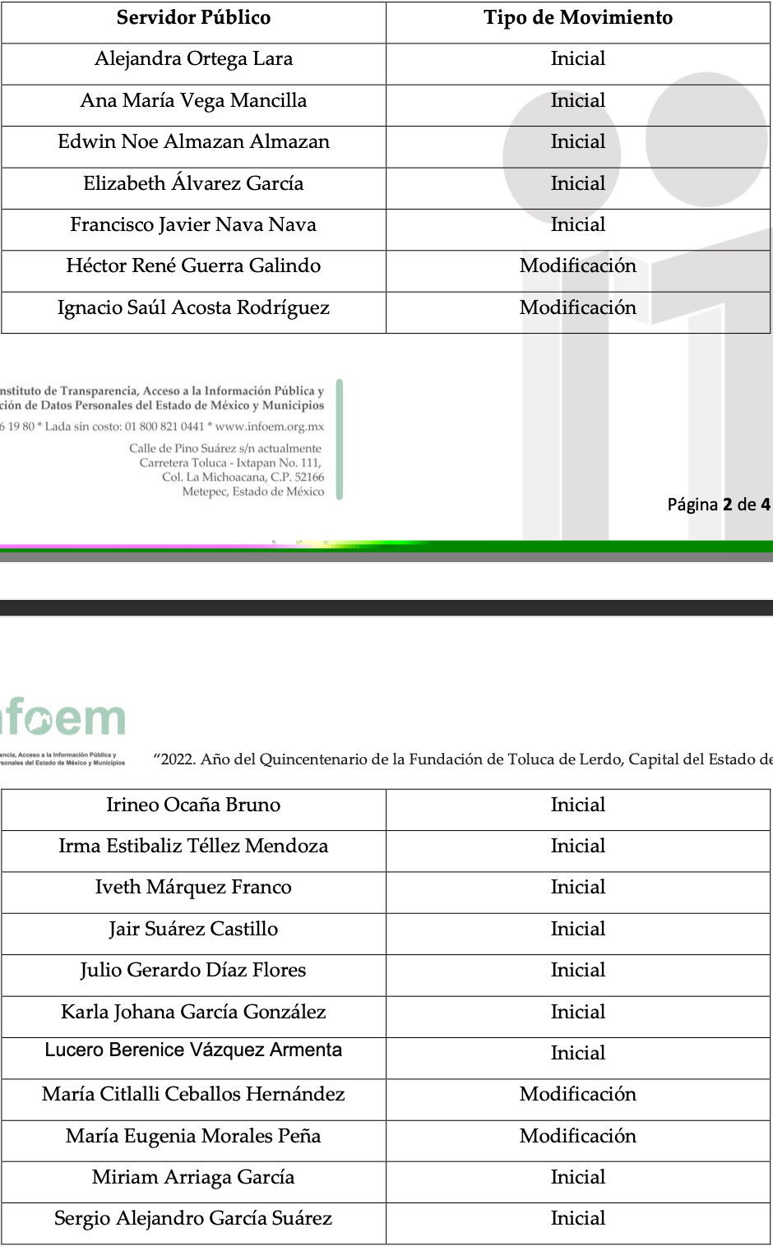
...” (Sic)

i) Vista del Alcance del Informe Justificado. El veintiséis de enero de dos mil veintidós, se dictó acuerdo mediante el cual se puso a la vista del Particular, el Informe Justificado y desahogo del requerimiento de información adicional emitidos por el Sujeto Obligado, el cual fue notificado a las partes, a través del Sistema de Acceso a la Información Mexiquense (SAIMEX), el mismo día. Cabe señalar, que el Particular fue omiso en emitir manifestaciones que a derecho conviniera.

j) Cierre de instrucción. El veinticinco de enero de dos mil veintidós, al no existir diligencias pendientes por desahogar, se emitió el acuerdo por medio del cual se declaró cerrada la instrucción y se determinó pasar el expediente a resolución, en términos de lo dispuesto en el artículo 185, fracciones VI y VIII, de la Ley de Transparencia y Acceso a la Información Pública del Estado de México y Municipios, mismo que fue notificado a las partes, el mismo día, a través del Sistema de Acceso a la Información Mexiquense (SAIMEX).

En razón de que fue debidamente sustanciado el expediente electrónico y no existe diligencia pendiente de desahogo, se emite la resolución que conforme a Derecho proceda, de acuerdo a los siguientes:

C O N S I D E R A N D O S

PRIMERO. Competencia.

El Instituto de Transparencia, Acceso a la Información Pública y Protección de Datos Personales del Estado de México y Municipios, es competente para conocer y resolver el presente recurso de revisión interpuesto por la parte recurrente, conforme a lo dispuesto en los artículos 6°, apartado A, de la Constitución Política de los Estados Unidos Mexicanos; 5°, párrafos trigésimo, trigésimo primero y trigésimo segundo, fracciones I, II, III, IV y V de la Constitución Política del Estado Libre y Soberano de México; 1°, 8°, 9°, 10, 37 y 42, fracciones I, II y III, de la Ley General de Transparencia y Acceso a la Información Pública; 1°, 2°, fracciones II y IV; 13, 29, 36, fracciones I y II; 176, 178, 179, 181 párrafo tercero, 185, 188 y 189 de la Ley Transparencia y Acceso a la Información Pública del Estado de México y Municipios; 7°, 9°, fracciones I y XXIV y 11 del Reglamento Interior del Instituto de Transparencia, Acceso a la Información Pública y Protección de Datos Personales del Estado de México y Municipios.

SEGUNDO. Causales de improcedencia.

Este Instituto realiza el estudio oficioso de las causales de improcedencia, por tratarse de una cuestión de orden público y de estudio preferente (acorde con el Criterio orientador en la Tesis de Jurisprudencia “IMPROCEDENCIA.” (Semanario Judicial de la Federación, Quinta Época, 1985, pág. 262), el cual establece que debe examinarse previamente la procedencia del juicio de amparo, sea que las partes lo soliciten o no, por ser una cuestión de orden público; de tal suerte, deberá ser desechado cualquier Recurso de Revisión que actualice alguno de los supuestos establecidos en el artículo 191 de la Ley de Transparencia y Acceso a la Información Pública del Estado de México y Municipios, por ser improcedente.

En el presente caso, no se actualiza alguna de las causales de improcedencia establecidas en el ordenamiento jurídico previamente señalado, toda vez que: el recurso fue presentado dentro del plazo establecido en el artículo 178 de la Ley la materia; además, que este Instituto no tiene conocimiento de que se encuentre en trámite algún medio de defensa presentado por la Recurrente ante otra instancia; no existió prevención alguna; la veracidad de la respuesta no formó parte del agravio; ni se realizó una ampliación a los alcances del requerimiento informativo.

Asimismo, se actualiza la causal de procedencia del Recurso de Revisión señalada en el artículo 179, fracciones II, de la Ley en cita, pues la Recurrente se inconformó con la clasificación de la información.

TERCERO. Causales de sobreseimiento.

Por ser de previo y especial pronunciamiento, este Instituto analiza si se actualiza alguna causal de sobreseimiento.

El artículo 192 de la Ley Transparencia y Acceso a la Información Pública del Estado de México y Municipios, señala las causales por las cuales se puede sobreseer en todo o en parte, el Recurso de Revisión; así, del análisis realizado por este Instituto, se advierte que no se actualizan los supuestos de sobreseimiento previstos en las fracciones I, II, IV y V, del artículo en comento, lo anterior, en virtud de que no hay constancias en el expediente en que se actúa, de que la Recurrente se haya desistido del recurso, haya fallecido, o bien, se haya actualizado alguna causal de improcedencia.

No obstante, por lo que hace a la hipótesis prevista en la fracción III, del artículo 192 de la Ley de la Materia, a saber, que el Sujeto Obligado durante la sustanciación del Recurso de Revisión modifique su respuesta; en razón de lo anterior, y con la finalidad de verificar si se actualiza la causal de sobreseimiento, es necesario recapitular que el Recurrente, requirió las declaraciones patrimoniales (alta, modificación y baja), de todos los servidores públicos adscritos en la Contraloría Interna y Órgano de Control y Vigilancia, presentadas durante los ejercicios fiscales dos mil quince, dos mil dieciséis, dos mil diecisiete, dos mil dieciocho, dos mil diecinueve, dos mil veinte y dos mil veintiuno.

En respuesta, el Sujeto Obligado, a través de su Contraloría Interna y Órgano de Control y Vigilancia, precisó que toda vez que los formatos para presentar la versión pública de las declaraciones patrimoniales no se habían formalizado, por lo que, se ocupaban aquellos que permitían al servidor público la posibilidad de autorizar o no la publicidad de dichas manifestaciones, lo peticionado era clasificado como confidencial; situación que fue confirmada por el Comité de Transparencia, a través de la resolución RES/10/INFOEM/ORD/COM/20ª/2021.

Ante dicha información, el Solicitante se inconformó con la clasificación de la información, al señalar que el documento solicitado era de carácter público, lo cual constituye la causal de procedencia del Recurso de Revisión, en términos del artículo 179, fracción II, de la Ley de Transparencia y Acceso a la Información Pública del Estado de México.

Así las cosas, una vez admitido y notificado el Recurso de Revisión a las partes, el Sujeto Obligado ratificó su respuesta primigenia; no obstante, mediante un Alcance al Informe Justificado, precisó que las declaraciones presentadas a partir del primero de mayo de dos mil veintiuno, por lo servidores públicos adscritos a la Contraloría Interna y Órgano de Control y Vigilancia, se localizaban en la liga https://saemm.gob.mx/, además, proporcionó el nombre de dichos trabajadores.

Además, mediante el desahogo de un requerimiento de información adicional, el Contraloría Interna y Órgano de Control y Vigilancia, señaló lo siguiente:

- Que en sus archivos no obraban las declaraciones patrimoniales de todos los servidores públicos adscritos a su área, toda vez que del primero de enero de dos mil quince al treinta de abril de dos mil veintiuno, únicamente estaban obligados a presentar dichas manifestaciones, aquellos que tuvieran cargos de Jefe de Departamento, su equivalente y superiores.

- Que a partir del primero de mayo de dos mil veintiuno, todos los servidores públicos se encontraban obligados a presentar las declaraciones patrimoniales.

- Que no se contaba con el consentimiento de los servidores públicos para publicar su información;

- Que la emisión de la versión pública de las declaraciones patrimoniales se encontraba condicionada a que el Comité Coordinador, a propuesta del Comité de Participación Ciudadana, emitiera los formatos respectivos, lo cual no había acontecido.

- Que la actual Ley de Responsabilidades Administrativas del Estado de México y Municipios, había entrado en vigor el diecinueve de julio de dos mil diecisiete, por lo que, las declaraciones presentadas previo a dicha fecha se regulaban por la abrogada Ley.

Lo anterior, se desprende de las documentales que obran en el expediente de referencia, materia de la presente Resolución, consistentes en: las solicitudes de acceso a la información; las respuestas del Sujeto Obligado; los escritos recursales; las manifestaciones del Recurrente; los Informes Justificado y el desahogo del requerimiento de información adicional; instrumentales que se toman en cuenta a efecto de resolver el presente medio de impugnación, conforme a lo dispuesto por el artículo 185, fracción IV, de la Ley de Transparencia y Acceso a la Información Pública del Estado de México y Municipios.

Una vez expuestas las posturas de las partes, se procede analizar si con la modificación de la respuesta, el Recurso de Revisión queda sin materia; para lo cual, en un principio es necesario contextualizar la solicitud de información.
En ese contexto, el artículo 130 de la Constitución Política del Estado Libre y Soberano de México, establece que los servidores públicos estarán obligados a presentar, bajo protesta de decir verdad, su declaración patrimonial.

En ese contexto, los artículos 3°, fracción VIII, 33 y 34 de la Ley de Responsabilidades Administrativas del Estado de México y Municipios, que entró en vigencia, a partir del treinta y uno de mayo de dos mil diecisiete, establece que estarán obligados a presentar las declaraciones de situación patrimonial los servidores públicos, las cuales deberán presentarse de la siguiente manera:

- Inicial: Dentro de los sesenta días naturales siguientes al ingreso o reingreso al servicio público;
- Modificación Patrimonial: Durante el mes de mayo de dos cada año, y
- Conclusión: Dentro de los sesenta días naturales siguientes a la conclusión del cargo.

Por otra parte, los artículos 79 y 80 de la Ley de Responsabilidades de Servidores Públicos del Estado de México, abrogada el treinta de mayo de dos mil diecisiete, establece, que los servidores públicos desde jefes de departamento hasta titulares de las dependencias tienen la obligación de presentar Manifestación de Bienes, de la siguiente manera:

- Dentro de los sesenta días siguientes a la toma de posesión del cargo;
- Durante el mes de mayo de cada año, y
- Dentro de los sesenta días siguientes a la conclusión o baja del empleo.

Conforme a lo anterior, se logra vislumbrar que la pretensión del ahora Recurrente es obtener las manifestaciones de bienes (del primero de enero de dos mil quince al treinta de mayo de dos mil diecisiete) y las declaraciones patrimoniales (del treinta y uno de mayo de dos mil diecisiete al veintiuno de octubre de dos mil veintiuno), de todos los servidores públicos que laboraron para la Contraloría Interna y Órgano de Control y Vigilancia, durante los periodos mencionados.

Ahora bien, de las constancias que obran en el expediente se advierte que el Sujeto Obligado turnó la solicitud de información, a la Contraloría Interna y Órgano de Control y Vigilancia; por lo que, es necesario hacer referencia, al procedimiento de búsqueda que deben de seguir los Sujetos Obligados para localizar la información, el cual se encuentra previsto en los artículos 160 y 162 de la Ley de Transparencia y Acceso a la Información Pública del Estado de México y Municipios, mismo que es el siguiente:

- Las Unidades de Transparencia garantizarán que las solicitudes de acceso a la información se turnen a todas las áreas competentes que cuenten con la información o deban tenerla -de acuerdo a las facultades, competencias y funciones-, con el objeto de que dichas áreas realicen una búsqueda exhaustiva y razonable de la información requerida, y

- Los sujetos obligados otorgaran acceso a los documentos que se encuentren en sus archivos o que estén obligados a documentar de acuerdo con sus facultades, competencias o funciones, en el formato en que el solicitante manifieste, de entre aquellos formatos existentes.

Así, a efecto de determinar si el Sujeto Obligado siguió el procedimiento antes descrito, es necesario traer a colación, artículo 27 del Reglamento Interior del Instituto de Transparencia, Acceso a la Información Pública y Protección de Datos Personales del Estado de México y Municipios, que precisa que el Sujeto Obligado cuenta con diversas unidades administrativas para el ejercicio de sus funciones, entre las cuales se encuentra la Contraloría Interna y Órgano de Control y Vigilancia, encargada de establecer los mecanismos para la presentación de la Declaración de Situación Patrimonial; de realizar verificaciones aleatorias de estas y actualizar la información correspondiente al personal del Instituto en el sistema de evolución patrimonial y declaración patrimonial.

Como se logra observar, el Ente Recurrido, turnó el requerimiento de información, a la unidad administrativa idónea para conocer de la información solicitada, a saber, la Contraloría Interna y Órgano de Control y Vigilancia, que ve todas las cuestiones relacionadas con las declaraciones patrimoniales presentadas por los servidores públicos de este Instituto, por lo que, cumplió con el procedimiento de búsqueda establecido en el artículo 162 de la Ley de Transparencia y Acceso a la Información Pública del Estado de México.

Una vez precisado dicha situación, tanto en respuesta, como Informe Justificado, dicha área, precisó que la información peticionada estaba clasificada como confidencial, en términos del artículo 143, fracción I, de la Ley de Transparencia y Acceso a la Información Pública del Estado de México y Municipios.

Al respecto, cabe precisar, que conforme al artículo 20 de la Ley de Transparencia y Acceso a la Información Pública del Estado de México y Municipios, ante la negativa de acceso a la información o su inexistencia, el sujeto obligado deberá demostrar que encuadra en alguna de las excepciones establecidas en la normatividad aplicable.

En ese sentido, según Trujillo, Humberto (2019), en el “Diccionario de Transparencia y Acceso a la Información Pública” (p. 201), la negativa de acceso a la información ocurre cuanto de manera fundada y motivada, una autoridad la niega o la limita, por alguna de las siguientes razones:

- La inexistencia de la información (p. 171): Sucede cuando la información solicitada no se encuentra en los archivos públicos o clasificado de los entes sujetos a las Leyes de Transparencia;

- La incompetencia del Sujeto Obligado (p. 171): Ocurre cuando el Sujeto Obligado carece de atribuciones para poseer la información peticionada, y

- La clasificación de la información (p. 70): Es el proceso o conjunto de acciones que realizan los sujetos obligados para establecer que determinada información se encuentra en alguno de los supuestos de reserva o confidencialidad establecidos en la legislación en materia de transparencia.

En ese orden de ideas y en atención a lo anterior, es de señalar que las excepciones al derecho de acceso a la información, consisten en que la documentación sea inexistente, se encuentre clasificada, o bien, el Sujeto Obligado sea incompetente para contar con esta; esto es, la negativa de acceso a la información, recae cuando la documentación no se encuentre en los archivos del sujeto obligado, o bien exista, pero no pueda proporcionarse por contener datos confidenciales o reservados.

Así, en los artículos 122, 128 y 130 de la Ley de la materia, se prevé que la clasificación es el proceso mediante el cual los sujetos obligados determinan que la información en su poder, actualiza alguno de los supuestos de reserva o confidencialidad. Además, que dichos entes deberán aplicar de manera restrictiva y limitada, las excepciones al derecho de acceso a la información, por lo que, tendrán que acreditar la procedencia.

Por lo cual, en los casos en que se niegue el acceso a la información, por actualizarse alguno de los supuestos de clasificación, el Comité de Transparencia deberá confirmar, modificar o revocar la decisión; además, deberá motivar la confirmación de dicha situación, señalando las razones, motivos o circunstancias especiales que llevaron al sujeto obligado a concluir que en el caso particular se ajusta al supuesto previsto por la norma legal invocada como fundamento.

Por su parte, según Bonifaz, Leticia (2016), en la “Ley General de Transparencia y Acceso a la Información Pública Comentada” (p. 342), la clasificación de la información, ocurre cuando la autoridad niega el acceso a esta, por ser confidencial o reservada, para lo cual, los sujetos obligados, deberán realizar el proceso de clasificación, a la luz de los principios y disposiciones establecidas en las Leyes de Transparencia, fundando y motivando, de manera adecuada la negativa de información.

Conforme a lo anterior, en el presente caso, el Ayuntamiento de San Antonio la Isla, no señaló que era inexistente la información; al contrario, precisó que no podía proporcionarla al ser reservada; esto es, aludió a una clasificación; al respecto, el Criterio 29/10, emitido por el Pleno del entonces Instituto Federal de Acceso a la Información y Protección de Datos, precisa lo siguiente:

“La clasificación y la inexistencia de información son conceptos que no pueden coexistir. La inexistencia implica necesariamente que la información no se encuentra en los archivos de la autoridad, no obstante que la dependencia o entidad cuente con facultades para poseer dicha información. En este sentido, la inexistencia es una calidad que se atribuye a la información solicitada. Por su parte, la clasificación es una característica que adquiere la información concreta contenida en un documento específico, siempre que se encuentre en los supuestos establecidos en los artículos 13 y 14 de la Ley Federal de Transparencia y Acceso a la Información Pública Gubernamental, para el caso de la información reservada, y 18 del mismo ordenamiento, para el caso de la información confidencial. Por lo anterior, la clasificación y la inexistencia no coexisten entre sí, en virtud de que la clasificación de información implica invariablemente la existencia de un documento o documentos determinados, mientras que la inexistencia conlleva la ausencia de los mismos en los archivos de la dependencia o entidad de que se trate.”

Del citado criterio, se advierte que la clasificación y la inexistencia no coexisten entre sí, en virtud de que la primera implica la existencia de un documento o documentos determinados, mientras que la segunda conlleva a la ausencia de los mismos en los archivos de la dependencia o entidad de que se trate.

Conforme a lo anterior, se negó el acceso a la información peticionada, al considerar que estaba clasificada, pues el Sujeto Obligado aludió a la causal de clasificación establecida en el artículo 143, fracción I, de la Ley de Transparencia y Acceso a la Información Pública del Estado de México y Municipios.

En ese sentido, conforme al artículo 108 de la Ley General de Transparencia y Acceso a la Información Pública, el 134 de la Ley de Transparencia y Acceso a la Información Pública del Estado de México y Municipios y el Sexto de los Lineamientos Generales en Materia de Clasificación y Desclasificación de la Información, así como para la Elaboración de Versiones Públicas –Lineamientos Generales-, los sujetos obligados no podrán emitir acuerdos de carácter general que clasifiquen documentos o expedientes; por lo que, la clasificación de información se llevará a cabo mediante un análisis caso por caso.
Además, que la clasificación de la información se llevará a cabo, en el momento, en que se reciba una solicitud de acceso a la información, de conformidad con el diverso 106, fracción I de la Ley General de Transparencia y Acceso a la Información Pública, el 132, fracción I de la Ley de Transparencia y Acceso a la Información Pública del Estado de México y Municipios y el Séptimo, fracción I, de los Lineamientos Generales.

En ese orden de ideas, el artículo 105 de la Ley de General de Transparencia y Acceso a la Información Pública y 131 de la Ley de Transparencia y Acceso a la Información Pública del Estado de México y Municipios, así como el Quinto de los Lineamientos Generales, establecen que los sujetos obligados deberán fundar y motivar debidamente la clasificación de la información.

Al respecto, el Octavo de los Lineamientos Generales, precisa lo siguiente:

- Para fundar la clasificación de la información se deberán señalar el artículo, fracción, inciso, párrafo o numeral de la Ley aplicable;

- Para motivar la clasificación se deberán indicar las razones y circunstancias especiales que lo llevaron a concluir que el caso particular se ajusta al supuesto previsto por la norma legal invocada; la cual, en el caso de que se trate de información reservada, la motivación, deberá comprender las circunstancias que justifican el establecimiento de un determinado plazo de reserva.

Lo anterior, toma sustento en la fracción VII, del artículo 1.8, del Código Administrativo del Estado de México, que establece que todo acto administrativo, debe estar fundado y motivado, esto es, que contenga con precisión, los preceptos legales aplicables, las circunstancias generales o especiales, razones particulares y causas que se hayan tomado en cuenta para la emisión del mismo; asimismo, la Tesis aislada número I. 4o. P. 56 P, Octava Época, publicada en el Semanario Judicial de la Federación, Tomo XIV, noviembre de mil novecientos noventa y cuatro, (p. 450), que establece lo siguiente:

“FUNDAMENTACION Y MOTIVACION, CONCEPTO DE. La garantía de legalidad consagrada en el artículo 16 de nuestra Carta Magna, establece que todo acto de autoridad precisa encontrarse debidamente fundado y motivado, entendiéndose por lo primero la obligación de la autoridad que lo emite, para citar los preceptos legales, sustantivos y adjetivos, en que se apoye la determinación adoptada; y por lo segundo, que exprese una serie de razonamientos lógico-jurídicos sobre el por qué consideró que el caso concreto se ajusta a la hipótesis normativa.”

Conforme a lo anterior, se advierte lo siguiente:

- Fundamentación: Obligación de la autoridad que emite un acto, para citar los preceptos legales, sustantivos y adjetivos, en que se apoye para la determinación tomada.

- Motivación: Razonamientos lógico-jurídicos sobre porque se consideró en el caso en concreto, que se ajusta a la hipótesis normativa.

Además, el artículo 149 de la Ley de Transparencia y Acceso a la Información Pública del Estado de México y Municipios, establece que el Acuerdo donde se clasifique la información como confidencial, deberá contener los razonamientos lógicos con los que se demuestre que la información se encuentra en alguna de las causales previstas en el artículo 143 de la Ley de la materia.
En ese orden de ideas, cabe precisar que el Sujeto Obligado proporcionó la Resolución RES/10/INFOEM/ORD/COM/20ª/2021, en donde el Comité de Transparencia, confirmó la clasificación como confidencial de las declaraciones patrimoniales de alta, anuales y de baja de los servidores públicos que se encontraban adscritos a la Contraloría Interna y Órgano de Control y Vigilancia, tal como se muestra a continuación:

Conforme a la Resolución referida y la respuesta de la unidad administrativa competente, se logra vislumbrar que si bien clasificaron las declaraciones patrimoniales que obraban en sus archivos, lo cierto es que no fueron precisos en aclarar si contaban con las declaraciones patrimoniales manifestación de bienes de todos los servidores públicos que laboraban en la Contraloría Interna y Órgano de Control y Vigilancia, pues como se precisó en párrafos anteriores, hubo una temporalidad, en donde únicamente se encontraban obligados a presentar declaración patrimonial o manifestación de bienes, los jefes de departamento y superiores.

En ese contexto, mediante el desahogo del requerimiento de información adicional, dicha área aclaró su respuesta y precisó lo siguiente:
- Que únicamente contaba con la manifestación de bienes (del primero de enero de dos mil quince al treinta de mayo de dos mil diecisiete) y declaraciones patrimoniales (del treinta y uno de mayo de dos mil diecisiete al treinta de abril de dos mil veintiuno), presentadas por los servidores públicos que ostentaban un cargo de Jefe de Departamento o superior.

- Que tenía en sus archivos las declaraciones patrimoniales de todos los trabajadores adscritos a la Contraloría Interna y Órgano de Control y Vigilancia, que habían sido presentadas del primero de mayo al veintiuno de octubre de dos mil veintiuno.

En ese sentido, si bien en un principio, el Sujeto Obligado clasificó la información que obraba en sus archivos, durante la sustanciación del Medio de Impugnación, aclaró que no contaba con la información de todos los servidores públicos del área solicitada, pues aquellos que no tuvieran un cargo de Jefe de Departamento, equivalente o superior, no estaban obligados a presentar declaración patrimonial o manifestación de bienes; por lo que, no contaba con la información de dichos trabajadores del primero de enero de dos mil quince al treinta de abril de dos mil veintiuno.

Conforme a lo anterior, se logra observar que el Sujeto Obligado aludió a que la información era inexistente respecto a servidores públicos que no ostentaban un cargo de mando medio o superior, pues obtuvieron la obligación de presentar la declaración patrimonial, el primero de mayo de dos mil veintiuno; al respecto, el Criterio 14/17, emitido por el Instituto Nacional de Transparencia, Acceso a la Información Pública y Protección de Datos Personales en el Estado de México y Municipios, señala lo siguiente:

“Inexistencia. La inexistencia es una cuestión de hecho que se atribuye a la información solicitada e implica que ésta no se encuentra en los archivos del sujeto obligado, no obstante que cuenta con facultades para poseerla.”

Del citado criterio, se desprende que la inexistencia de la información, es una cuestión de hecho que se le atribuye a la misma, cuando ésta no se encuentra en los archivos del sujeto obligado.

En ese orden de ideas, según Trujillo, Humberto (2019), en el “Diccionario de Transparencia y Acceso a la Información Pública” (p. 171), la inexistencia de la información, es cuando la información requerida no se encuentra en los archivos públicos, reservados o clasificados, de los sujetos obligados.

Así, es posible concluir que la inexistencia presupone la competencia del sujeto obligado para conocer de la información, pero por alguna circunstancia, la documentación solicitada no obra en sus archivos; sin embargo, no basta con que los sujetos obligados señalen dicha circunstancia, sino que también debe de señalar las razones por las cuales no contaba con lo peticionado, es decir, las circunstancias que dan lugar a la inexistencia, lo cual aconteció, en el presente caso.

En ese contexto, este Instituto localizó el Acuerdo por el que el Comité Coordinador del Sistema Nacional Anticorrupción da a conocer que los formatos de Declaración de Situación Patrimonial y de Intereses, son técnicamente operables con el Sistema de Evolución Patrimonial y de Declaración de Intereses de la Plataforma Nacional, así como el inicio de la Obligación de los Servidores Públicos de Presentar su respectivas declaraciones de situación patrimonial y de intereses conforme a los artículos 32 y 33 de la Ley General de Responsabilidades Administrativas, que en su numeral CUARTO, precisa que los servidores públicos en el ámbito estatal y municipal que no se encontraban obligados a presentar declaración de situación patrimonial y de intereses hasta antes del diecinueve de julio de dos mil diecisiete, deberían presentar su declaración correspondiente en el año dos mil veintiuno, en el periodo señalado en la fracción II, del artículo 33 de la Ley General de Responsabilidades Administrativas.

En ese contexto, el artículo mencionado, precisa que se tendrá que presentar la declaración patrimonial en mayo de cada año, es decir, del primero al treinta y uno de dicho mes; por su parte, cabe recordar que conforme al artículo 79 de la abrogada Ley de Responsabilidades de los Servidores Públicos del Estado y Municipios, precisaba que los únicos obligados a presentar manifestación de bienes o declaración patrimonial eran aquellos que ostentaran un cargo desde Jefe de Departamento hasta Titulares de las instituciones públicos.

Así, se logra colegir que parte de la información solicitada por la ahora Recurrente es inexistente, pues el Sujeto Obligado, realizó una búsqueda de manera exhaustiva y razonable en sus archivos, al gestionar la solicitud de información al área competente y esta indicó los motivos por las cuales no contaba con las manifestaciones de bienes y declaración patrimonial de los servidores públicos adscritos a la Contraloría Interna y Órgano de Control y Vigilancia, que ostentaban cargos inferiores a Jefe de Departamento o equivalente, del primero de enero de dos mil quince al treinta y de abril de dos mil veintiuno, a saber, que no existía una obligación normativa que los obligara a presentarlas.

Por tales consideraciones, se desprende que durante la sustanciación del Medio de Impugnación, el área competente, señaló las razones por las cuales no contaba con lo peticionado; al respecto, se trae a colación, el artículo 19, segundo párrafo, de la Ley de Transparencia y Acceso a la Información Pública del Estado de México y Municipios, que establece que en el caso de que ciertas facultades, competencias o funciones no se hayan ejercido, se debe motivar la respuesta en función de las causas que motiven tal circunstancia.

De la misma manera, el Criterio 07/17, emitido por el Instituto Nacional de Transparencia, Acceso a la Información y Protección de Datos Personales, establece que no será necesario que el Comité de Transparencia declare formalmente la inexistencia, cuando del análisis a la normatividad aplicables no se desprenda obligación alguna de contar con la información solicitada, ni se advierta algún otro elemento de convicción que apunto a su existencia.

En ese orden de ideas, dicho criterio aplica al caso en concreto, ya que, la obligación de presentar la declaración patrimonial de mandos inferiores, tomo vigencia el primero de mayo de dos mil veintiuno; por lo cual, se considera que, el Sujeto Obligado señaló las razones por las cuales no contaba con lo requerido y cumplió con el segundo párrafo, del artículo 19 de la Ley de Transparencia y Acceso a la Información Pública del Estado de México y Municipios.

Ahora bien, se procede analizar la información referente a las Manifestaciones de Bienes (del primero de enero de dos mil quince al treinta de mayo de dos mil diecisiete) y Declaraciones Patrimoniales (del treinta y uno de mayo de dos mil diecisiete al veintiuno de abril de dos mil veintiuno).

En principio es necesario traer a colación, el artículo 143, fracción I de la Ley de Transparencia y Acceso a la Información Pública del Estado de México y Municipios (homólogo al 116, último párrafo, de la Ley General de transparencia y Acceso a la Información Pública y al Trigésimo octavo, fracción II de los Lineamientos Generales), que establece lo siguiente:

“Artículo 143. Para los efectos de esta Ley se considera información confidencial, la clasificada como tal, de manera permanente, por su naturaleza, cuando:

I. Se refiera a la información privada y los datos personales concernientes a una persona física o jurídico colectiva identificada o identificable;
…”

Como se logra observar, se considera como información confidencial, aquella que refiera a la información privada y los datos personales concernientes a una persona física o jurídico colectiva identificada o identificable; sobre el tema, el Cuadragésimo de los Lineamientos Generales, establece lo siguiente:

“Trigésimo octavo. Se considera información confidencial:

I. Los datos personales en los términos de la norma aplicable;
…”

En ese contexto, se puede advertir que se podrá clasificar como información confidencial, aquella que refiera a la vida privada y los datos personales.

Al respecto, es de mencionar que el artículo 29 de la Ley General de Responsabilidades Administrativas, precisa lo siguiente:

“Artículo 29. Las declaraciones patrimoniales y de intereses serán públicas salvo los rubros cuya publicidad pueda afectar la vida privada o los datos personales protegidos por la Constitución. Para tal efecto, el Comité Coordinador, a propuesta del Comité de Participación Ciudadana, emitirá los formatos respectivos, garantizando que los rubros que pudieran afectar los derechos aludidos queden en resguardo de las autoridades competentes.”

Por su parte, el artículo 30 de la Ley de Responsabilidades Administrativas del Estado de México y Municipios, establece lo siguiente:

“Artículo 30. Las declaraciones patrimonial y de intereses, serán públicas salvo los rubros cuya publicidad pueda afectar la vida privada o los datos personales protegidos por las Constituciones federal y local. Para tal efecto, el Comité Coordinador, a propuesta del Comité de Participación Ciudadana, emitirá los formatos respectivos, en apego a las leyes y ordenamientos en la materia, garantizando que los rubros que pudieran afectar los derechos aludidos queden en resguardo de las autoridades competentes.”

De los artículos citados, se logra advertir que las declaraciones patrimoniales serán públicas, salvo los rubros cuya publicidad pueda afectar la vida privada y los datos personales; para lo cual, el Comité Coordinador, a propuesta del Comité de Participación Ciudadana, deberá emitir los formatos respectivos para realizar las versiones públicas.

Asimismo, el Transitorio Tercero de la Ley General de Responsabilidades Administrativas, determina:

“Tercero. …
…
El cumplimiento de las obligaciones previstas en la Ley General de Responsabilidades Administrativas, una vez que ésta entre en vigor, serán exigibles, en lo que resulte aplicable, hasta en tanto el Comité Coordinador del Sistema Nacional Anticorrupción, de conformidad con la ley de la materia, emita los lineamientos, criterios y demás resoluciones conducentes de su competencia.
…”

A su vez, el Transitorio Tercero de la Ley General del Sistema Nacional Anticorrupción indica lo siguiente:

“Tercero. …
…
El cumplimiento de las obligaciones previstas en la Ley General de Responsabilidades Administrativas, una vez que ésta entre en vigor, serán exigibles, en lo que resulte aplicable, hasta en tanto el Comité Coordinador del Sistema Nacional Anticorrupción, de conformidad con la ley de la materia, emita los lineamientos, criterios y demás resoluciones conducentes de su competencia.
...
Una vez en vigor la Ley General de Responsabilidades Administrativas y hasta en tanto el Comité Coordinador del Sistema Nacional Anticorrupción determina los formatos para la presentación de las declaraciones patrimonial y de intereses, los servidores públicos de todos los órdenes de gobierno presentarán sus declaraciones en los formatos que a la entrada en vigor de la referida Ley General, se utilicen en el ámbito federal.
…”

Por su parte, el Transitorio Noveno de la Ley de Responsabilidades Administrativas del Estado de México y Municipios, establece:

“NOVENO. …
…
Hasta en tanto el Comité Coordinador del Sistema Estatal Anticorrupción, determina los formatos para la presentación de las declaraciones patrimonial y de intereses, los servidores públicos estatales y municipales, presentarán sus declaraciones en los formatos que, a la entrada en vigor del presente Decreto, se utilicen en la Entidad.”
Dichas disposiciones normativas, aclaran que el cumplimiento de las obligaciones previstas en dicha normatividad, serán exigibles hasta que el Comité Coordinador emita los lineamientos, criterios y demás disposiciones necesarias.

Conforme a lo anterior, se logra vislumbrar que las Declaraciones Patrimoniales serán públicas, hasta que la autoridad referida emita los formatos respectivos y estos se utilicen para recabar la información de los servidores públicos; lo anterior es así, pues mientras que se autorizan estos, los servidores públicos presentarían sus declaraciones en los formatos que se encontrarán en vigor.

En ese orden de ideas, es de señalar que la Contraloría Interna y Órgano de Control y Vigilancia, precisó que en los formatos que se utilizaban, se necesitaba la autorización del servidor público, para dar a conocer la información de sus manifestaciones de bienes y declaraciones patrimoniales.

No obstante lo anterior, el Acuerdo por el que el Comité Coordinador del Sistema Nacional Anticorrupción da a conocer que los formatos de declaración de situación patrimonial y de intereses son técnicamente operables con el Sistema de Evolución Patrimonial y de Declaración de Intereses de la Plataforma Digital Nacional, así como el inicio de la obligación de los servidores públicos de presentar sus respectivas declaraciones de situación patrimonial y de intereses conforme a los artículos 32 y 33 de la Ley General de Responsabilidades Administrativas., publicado en el Diario Oficial de la Federación el veinticuatro de diciembre de dos mil diecinueve (consultable en la página electrónica https://www.dof.gob.mx/nota_detalle.php?codigo=5573194&fecha=23/09/2019), establece en su numeral Tercero, Cuarto y Quinto, que a partir, del primero de mayo de dos mil veintiuno, serán operables en el ámbito estatal y municipal los formatos de declaración patrimonial y de intereses publicados en el Diario Oficial de la Federación el 23 de septiembre de 2019; por lo que, los servidores públicos debían presentar sus declaraciones respectivas en estos formatos, a partir de dicha fecha, tal como se cita a continuación:

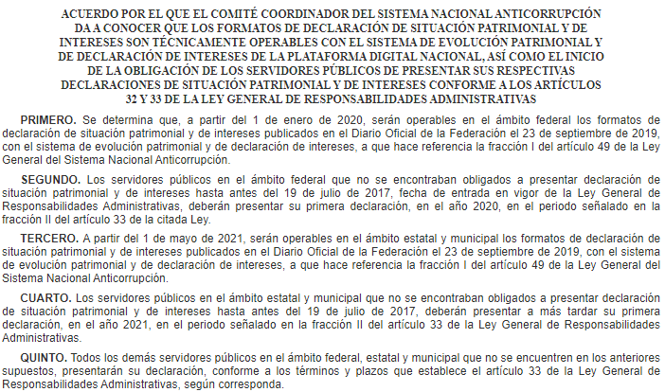

En ese contexto, el Acuerdo por el que se modifican los Anexos Primero y Segundo del Acuerdo por el que el Comité Coordinador del Sistema Nacional Anticorrupción emite el formato de declaraciones: de situación patrimonial y de intereses; y expide las normas e instructivo para su llenado y presentación, publicado en el Diario Oficial de la Federación, el veintitrés de septiembre de dos mil diecinueve (consultable en la página electrónica https://www.dof.gob.mx/nota_detalle.php?codigo=5573194&fecha=23/09/2019), establece en su Anexo 1, el formato para la presentación de la Declaración Patrimonial Inicial, Modificación y Conclusión; mientras que en el Anexo 2 corresponde a las Normas e Instructivo para el llenado y presentación del formato de declaraciones: de situación patrimonial y de intereses, que precisa en su numeral Decimonovena, establece que toda la información contenida en las Declaraciones será visible; sin embargo, que se considerará información clasificada, determinados datos, tal como se muestra a continuación:

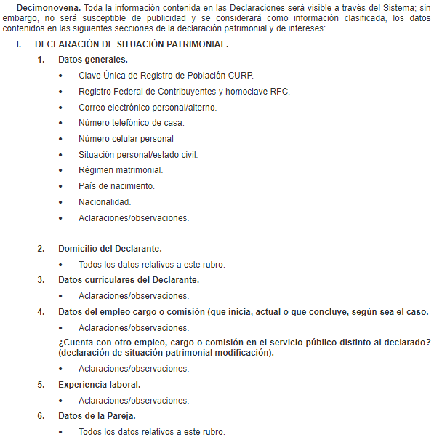

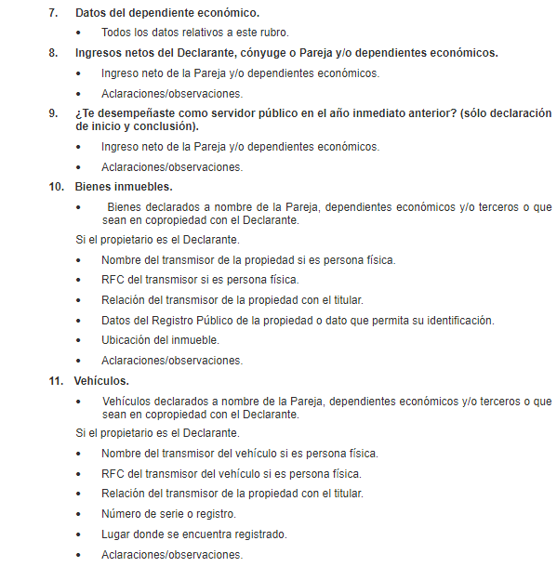
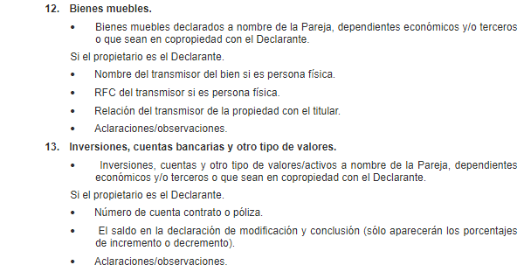

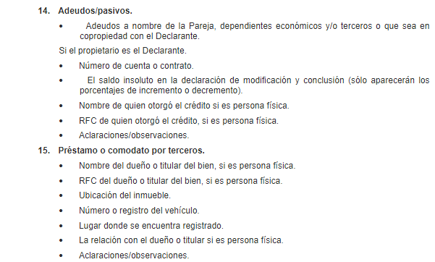

Conforme a lo anterior, se logra vislumbrar que a partir del primero de mayo de dos mil veintiuno, se empezaron aplicar los formatos para la presentación de las declaraciones patrimoniales, en donde se establecen qué datos son de naturaleza pública y cuáles son confidenciales, para su publicación en versión pública.

Dicha circunstancia toma relevancia, pues de la revisión del sistema Decl@raNET de la Secretaría de la Contraloría (consulta el diecinueve de enero de dos mil veintidós, a las trece horas, en la liga https://declaranet.secogem.gob.mx/), se logra advertir que ya se están ocupando los formatos previamente referidos, tal como se muestra a continuación:



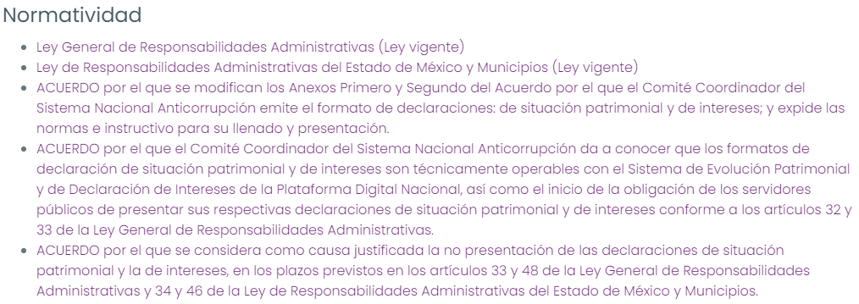

Además, se localizó el Acuerdo mediante el cual el Pleno del Instituto de Transparencia, Acceso a la Información Pública y Protección de Datos Personales del Estado de México y Municipios, tiene como causa justificada la no presentación de las declaraciones de situación patrimonial y de intereses, en los plazos previstos en los artículos 34, fracciones I y II, y 46 párrafo segundo de la Ley de Responsabilidades Administrativas del Estado de México y Municipios (consultado el diecinueve de enero de dos mil veintiuno, a las trece horas, en la liga https://www.infoem.org.mx/doc/acuerdos/20210528_Acuerdo_declaraciones.pdf), del cual se desprende lo siguiente:

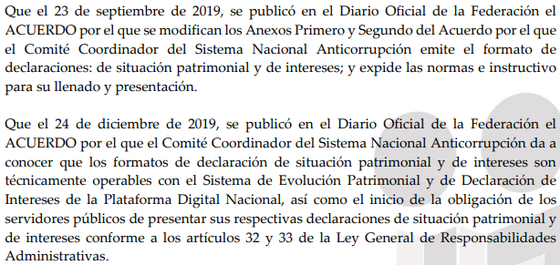

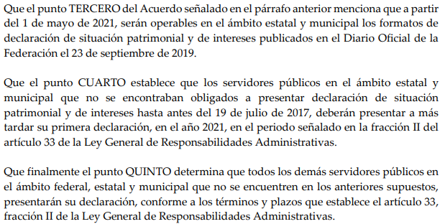
…
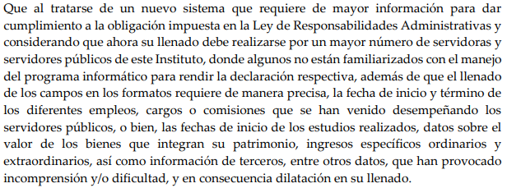

Conforme a lo anterior, se logra vislumbrar que a partir del primero de mayo de dos mil veintiuno, también empezó a utilizar los nuevos formatos para la presentación de la declaración patrimonial, los cuales ya establecen que datos son de naturaleza pública, y cuales son de naturaleza confidencial.

En ese contexto, se considera que se debe dividir el análisis de la siguiente manera:

- Manifestación de Bienes y Declaraciones Patrimoniales presentadas del primero de enero de dos mil quince al treinta de abril de dos mil veintiuno, y

- Declaraciones Patrimoniales presentadas del primero de mayo al veintiuno de octubre de dos mil veintiuno.

Manifestación de Bienes y Declaraciones Patrimoniales presentadas del primero de enero de dos mil quince al treinta de abril de dos mil veintiuno.

Conforme a lo que se ha establecido en la presente Resolución, se logra vislumbrar que las Declaraciones Patrimoniales serán públicas, hasta que la autoridad emita los formatos respectivos y estos se utilicen para recabar la información de los servidores públicos; lo cual al treinta de abril de dos mil veintiuno, no había acontecido y, por lo tanto, se utilizaban los formatos vigentes en dicha fecha, los cuales, conforme a lo señalado por la Contraloría Interna y Órgano de Control y Vigilancia, permitían al servidor público autorizar o no la publicación y divulgación de la información.

Por lo que, se logra vislumbrar que, del primero de enero de dos mil quince al treinta de abril de dos mil veintiuno, las Manifestaciones de Bienes y las Declaraciones Patrimoniales, son confidenciales, pues los servidores públicos adscritos a la Contraloría Interna y Órgano de Control y Vigilancia, que presentaron alguna de estas, no dieron su consentimiento para divulgar su información.

Sobre esto, es de señalar que el artículo 3°, fracción VIII y 4° de la Ley de Protección de Datos Personales en Posesión de Sujetos Obligados del Estado de México y Municipios, precisan que el consentimiento es la manifestación de la voluntad libre, específica, informada e inequívoca del titular de los datos para aceptar su tratamiento, en el presente caso, de la publicación.

Además, el artículo 120, de la Ley General de Transparencia y Acceso a la Información Pública, 147 de la Ley de Transparencia y Acceso a la Información Pública del Estado de México y Municipios y Cuadragésimo octavo de los Lineamientos Generales en Materia de Clasificación y Desclasificación de la Información, así como para la Elaboración de Versiones Públicas de manera clara y precisa, establecen que los sujetos obligados no pueden permitir el acceso a información confidencial, si no cuenta con el consentimiento de los titulares; lo cual acontece, en el presente caso, pues los servidores públicos, no dieron su autorización para revelar su situación patrimonial.

Lo anterior, toma relevancia pues se realizó una búsqueda en el Portal de Información Pública de Oficio Mexiquense de este Instituto, en específico en la fracción XIII “Declaraciones patrimoniales de los servidores públicos”, de los ejercicios fiscales del dos mil diecisiete a dos mil veinte (consultado el diecinueve de enero de dos mil veintidós, a las diecisiete horas, en las ligas https://www.ipomex.org.mx/ipo/lgt/indice/infoem/declaraciones.web y https://www.ipomex.org.mx/ipo3/lgt/indice/INFOEM/art_92_xiii.web) y se logra advertir que los servidores públicos no dieron autorización para publicar la información de sus declaraciones patrimoniales, se muestra un ejemplo a continuación:

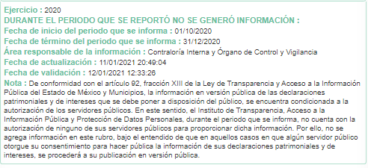

Por lo que se considera, que, en el presente caso, las Manifestación de Bienes y Declaraciones Patrimoniales presentadas del primero de enero de dos mil quince al treinta de abril de dos mil veintiuno, solicitadas actualizan la causal de clasificación prevista en el artículo 143, fracción I, de la Ley de Transparencia y Acceso a la Información Pública del Estado de México y Municipios.

Al respecto, de las constancias que obran en el expediente, se logra colegir que el Sujeto Obligado desde respuesta entregó el Acuerdo emitido por el Comité de Transparencia, en donde de manera fundada y motivada, confirmó la clasificación, de las Manifestaciones de Bienes y las Declaraciones de Situación Patrimonial presentadas por los servidores públicos obligados, adscritos a la Contraloría Interna y Órgano de Control y Vigilancia, del primero de enero de dos mil quince al treinta de abril de dos mil veintiuno, de conformidad con los artículos 49, fracción II y 132, fracción II de la Ley de Transparencia y Acceso a la Información Pública del Estado de México y Municipios; por lo que, se tiene por atendido el requerimiento de información.

Declaraciones Patrimoniales presentadas del primero de mayo al veintiuno de octubre de dos mil veintiuno.

En ese contexto, cabe recordar que el artículo 29 de la Ley General de Responsabilidades Administrativas y 30 de la Ley de Responsabilidades Administrativas del Estado de México y Municipios, establecen que las declaraciones patrimoniales serán públicas, salvo los rubros cuya publicidad pueda afectar la vida privada y los datos personales; para lo cual, el Comité Coordinador deberá emitir los formatos respectivos para realizar las versiones públicas.

Lo anterior toma relevancia, pues conforme a los artículos 70, fracción XII, de la Ley General de Transparencia y Acceso a la Información Pública, y el 92, fracción XIII, de la Ley de Transparencia y Acceso a la Información Pública del Estado de México y Municipios, precisar que será una obligación común de todos los sujetos obligados, publicar las versiones públicas de las declaraciones patrimoniales y de interés de los servidores públicos.

Lo cual, es retomado en los Lineamientos Técnicos Generales para la publicación, homologación y estandarización de la información de las obligaciones establecidas en el Título Quinto y en la fracción IV del artículo 31 de la Ley General de Transparencia y Acceso a la Información Pública, que deben de difundir los sujetos obligados en los portales de Internet y en la Plataforma Nacional de Transparencia, que precisan que los sujetos obligados deben publicar la versión pública, aprobada por el Comité de Transparencia, de la declaración de situación patrimonial y de intereses de todos los servidores públicos, en sus tres modalidades (inicio, modificación y conclusión).

En ese contexto, cabe recordar que, en el presente caso, las Declaraciones Patrimoniales presentadas a partir del primero de mayo de dos mil veintiuno, se realizaron con los formatos mediante los cuales la autoridad, determina que datos son confidenciales y públicos, con el fin de elaborar las versiones públicas.

Por lo que, dichas declaraciones, ya no dan la posibilidad de elección de los servidores públicos, de divulgar su información, pues con estos formatos, se busca cumplir la obligación normativa establecida en la Ley General de Responsabilidades Administrativas, la Ley de Responsabilidades Administrativas del Estado de México y Municipios, la Ley General de Transparencia y Acceso a la Información Pública y la Ley de Transparencia y Acceso a la Información Pública del Estado de México y Municipios, referente a que se deben publicar las declaraciones patrimoniales de los trabajadores gubernamentales, en versión pública.

Situación que guarda relevancia, pues conforme a los artículos 120, fracción II, de la Ley General de Transparencia y Acceso a la Información Pública y 148, fracción II, de la Ley de Transparencia y Acceso a la Información Pública del Estado de México y Municipios, no se requerirá consentimiento del titular de la información confidencial, cuando por ley tenga el carácter de pública; lo cual acontece en el presente caso, pues conforme a la normatividad aplicable, las declaraciones patrimoniales son de naturaleza pública.

En ese orden de ideas, durante la sustanciación del Medio de Impugnación, la Contraloría Contraloría Interna y Órgano de Control y Vigilancia, modificó su respuesta primigenia y precisó que la información estaba publicada en la liga electrónica https://saemm.gob.mx/.

Además, precisó los nombres de todos los servidores públicos adscritos a dicha área que habían presentado su Declaración Correspondiente; en ese sentido, este Instituto revisó el vinculo referido, el cual remite a la Plataforma Digital Estatal, tal como se muestra a continuación:

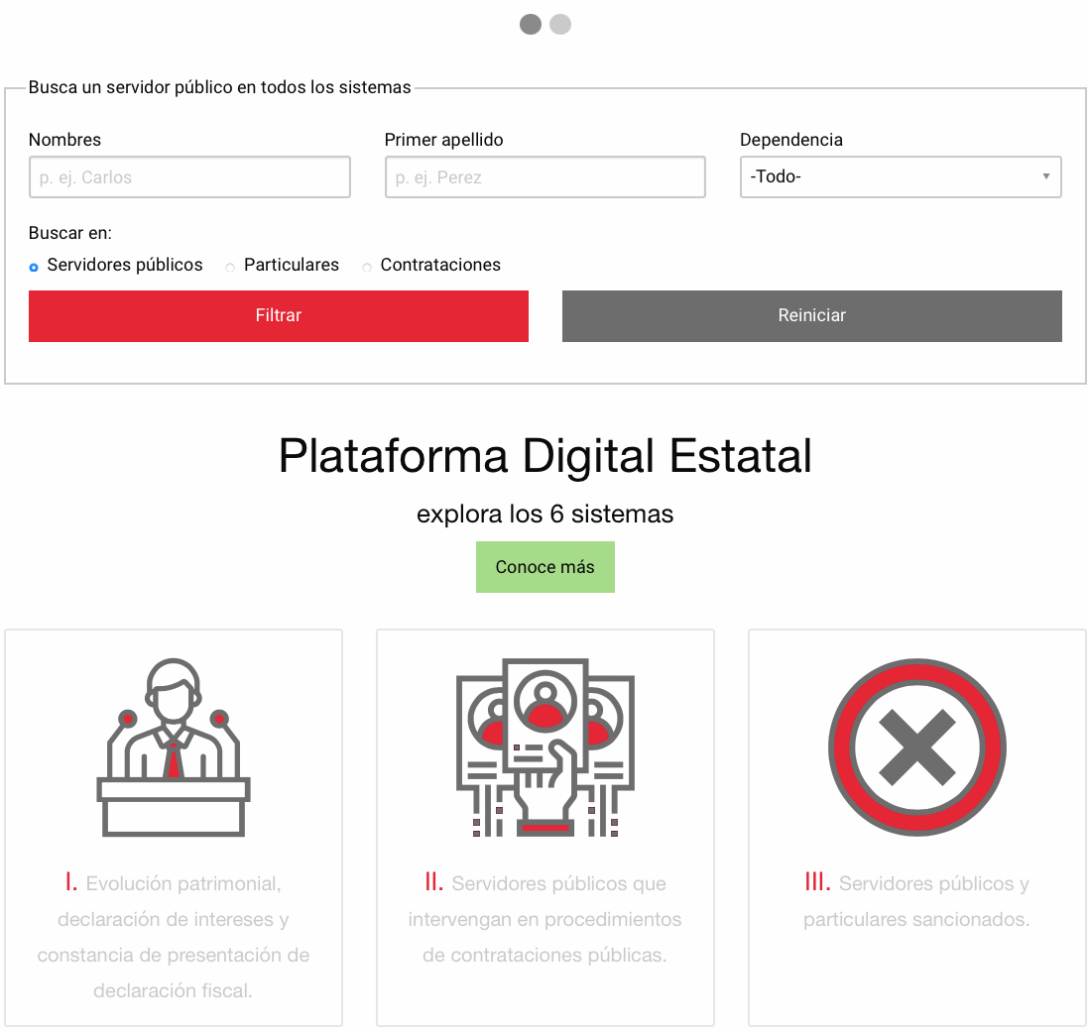

En ese contexto, este Instito verificó cada uno de los nombres proporcionados por la Contraloría Interna y Órgano de Control y Vigilancia, y se logró vislumbrar que dan acceso a las declaraciones presentadas por dichos trabajadores, a partir de mayo de dos mil veintiuno, tal como se muestra a continuación en el siguiente ejemplo:

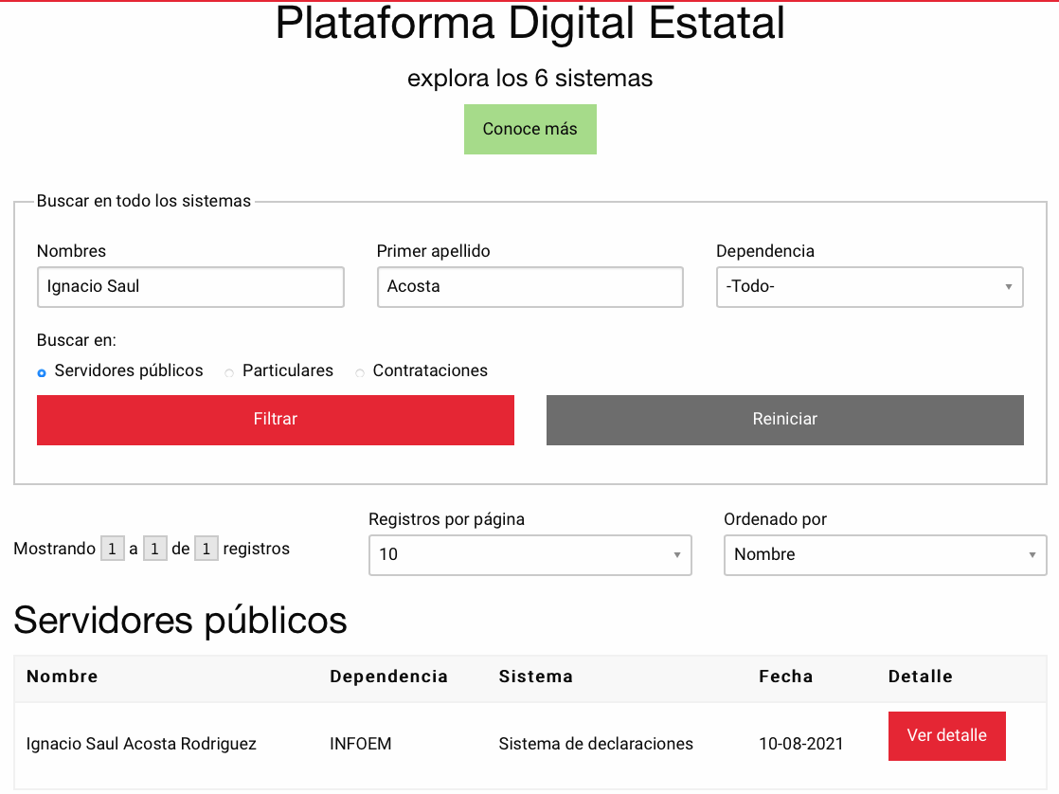

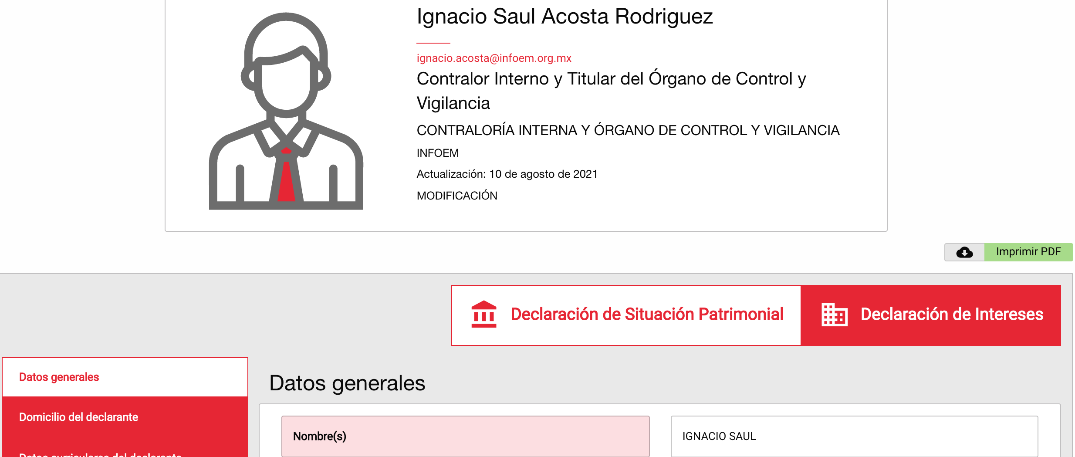

Conforme a lo anterior, se logra vislumbrar que el Sujeto Obligado señaló la manera de acceder a las Declaraciones de Situación Patrimonial de todos los servidores públicos adscritos a la Contraloría Interna y Órgano de Control y Vigilancia, presentadas a partir del primero de mayo de dos mil veintiuno; sobre dicha situación, el artículo 161 de la Ley de Transparencia y Acceso a la Información Pública del Estado de México y Municipios, establece que cuando la documentación peticionada ya se encuentra disponible al público, entre otros, en formatos electrónicos disponibles en internet, los sujetos obligados cumplirán el derecho de acceso a la información, cuando le hagan saber de manera precisa a los solicitantes, la fuente, el lugar y la forma en que se puede obtener la información.

En el presente caso, el Sujeto Obligado al proporcionar la fuente, el lugar y la forma de acceder a las declaraciones patrimoniales previamente señaladas, es que atendió de manera correcta parte de la solicitud de información y por lo tanto, se tiene por atendido.

Por todo lo expuesto, se considera que el Sujeto Obligado atendió de manera correcta el requerimiento de información, al realizar lo siguiente:

- Señaló las razones por las cuales no contaba con la manifestación de bienes y declaraciones de situación patrimonial de mandos inferiores, del primero de enero de dos mil quince al treinta de abril de dos mil veintiuno.

- Precisó la fuente, el lugar y la forma para acceder a las Declaraciones de Situación Patrimonial de todos los servidores públicos adscritos a la Contraloría Interna y Órgano de Control y Vigilancia, presentadas a partir del primero de mayo al veintiuno de octubre de dos mil veintiuno.

- Proporcionó el Acuerdo emitido por el Comité de Transparencia, en donde de manera fundada y motivada, confirmó la clasificación, de las Manifestaciones de Bienes y las Declaraciones de Situación Patrimonial presentadas por los servidores públicos obligados, adscritos a la Contraloría Interna y Órgano de Control y Vigilancia, del primero de enero de dos mil quince al treinta de abril de dos mil veintiuno.

Conforme a lo anterior, durante la sustanciación del presente Medio de Impugnación, el Ente Recurrido, modificó su actuar, al realizar las acciones previamente referidas, con las cuales dieron por atendido el requerimiento de información, y, por lo tanto, se considera que la impugnación que se dirime ha quedado sin materia.

CUARTO. Decisión.

Con fundamento en lo dispuesto en el artículo 186, fracción I de la Ley de Transparencia y Acceso a la Información Pública del Estado de México y Municipios, se considera procedente SOBRESEER los Recursos de Revisión, en virtud de que se actualiza la hipótesis normativa prevista en la fracción III, del artículo 192, del citado ordenamiento legal.

Términos de la Resolución para conocimiento del Particular.

Se le hace del conocimiento del Particular, que, si bien en un principio se le daba parcialmente la razón, pues el Sujeto Obligado había entregado el Acuerdo de Clasificación, lo cierto es que durante la sustanciación del Medio de Impugnación, proporcionó la liga para acceder a las declaraciones patrimoniales presentadas a partir de mayo de dos mil veintiuno y señaló las razones por las cuales no contaba con la información, de mandos inferiores.

La labor del Instituto de Transparencia, Acceso a la Información Pública y Protección de Datos Personales del Estado de México y Municipios, es apoyar a la población a acceder a la información pública y garantizar la protección de los datos personales.

Por lo expuesto y fundado, este Pleno:
R E S U E L V E:

PRIMERO. Se SOBRESEE el Recurso de Revisión con número 05411/INFOEM/IP/RR/2021, porque el Sujeto Obligado, al modificar la respuesta a la solicitud de acceso a la información con número 00919/INFOEM/IP/2021, el Medio de Impugnación, quedó sin materia, en términos de los Considerandos TERCERO y CUARTO de la presente Resolución.

SEGUNDO. NOTIFÍQUESE la presente Resolución al Titular de la Unidad de Transparencia del Sujeto Obligado.

TERCERO. NOTIFÍQUESE al Recurrente la presente Resolución, asimismo, se hace de su conocimiento que de conformidad con lo establecido en el artículo 196 de la Ley de Transparencia y Acceso a la Información Pública del Estado de México y Municipios podrá promover el Juicio de Amparo en los términos de las leyes aplicables, o, promover Recurso de Inconformidad, en términos de los artículos 159 y 160, fracción I, de la Ley General de Transparencia y Acceso a la Información Pública.

ASÍ LO RESUELVE, POR UNANIMIDAD DE VOTOS EL PLENO DEL INSTITUTO DE TRANSPARENCIA, ACCESO A LA INFORMACIÓN PÚBLICA Y PROTECCIÓN DE DATOS PERSONALES DEL ESTADO DE MÉXICO Y MUNICIPIOS, CONFORMADO POR LOS COMISIONADOS JOSÉ MARTÍNEZ VILCHIS, MARÍA DEL ROSARIO MEJÍA AYALA, SHARON CRISTINA MORALES MARTÍNEZ (AUSENCIA JUSTIFICADA), LUIS GUSTAVO PARRA NORIEGA CON VOTO PARTICULAR Y GUADALUPE RAMÍREZ PEÑA, EN LA CUARTA SESIÓN ORDINARIA, CELEBRADA EL CUATRO DE FEBRERO DE DOS MIL VEINTIDÓS, ANTE EL SECRETARIO TÉCNICO DEL PLENO, ALEXIS TAPIA RAMÍREZ.

